每日充值统计

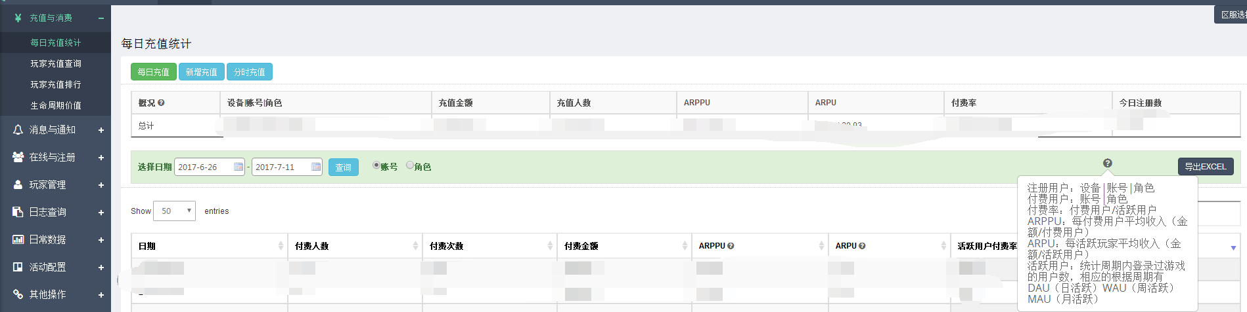

玩家充值查询

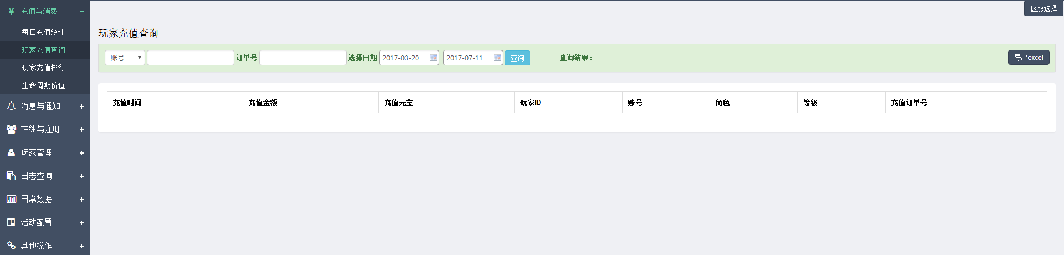

玩家充值排行

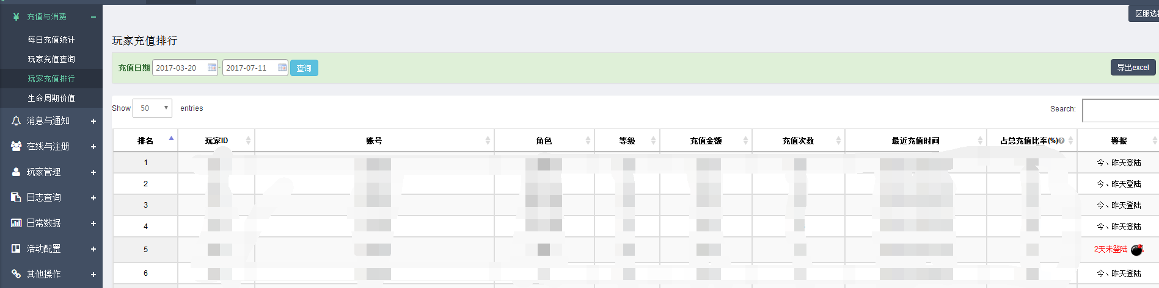

生命周期价值



设置循环信息

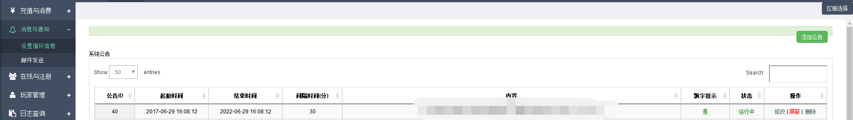

邮件发送功能



玩家在线数据

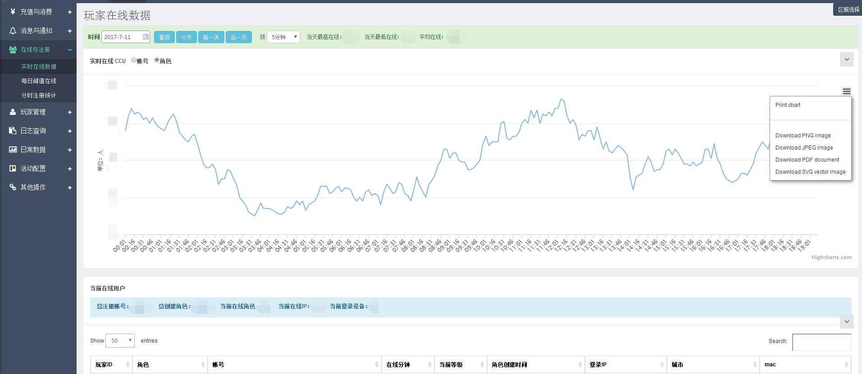

每日峰值在线

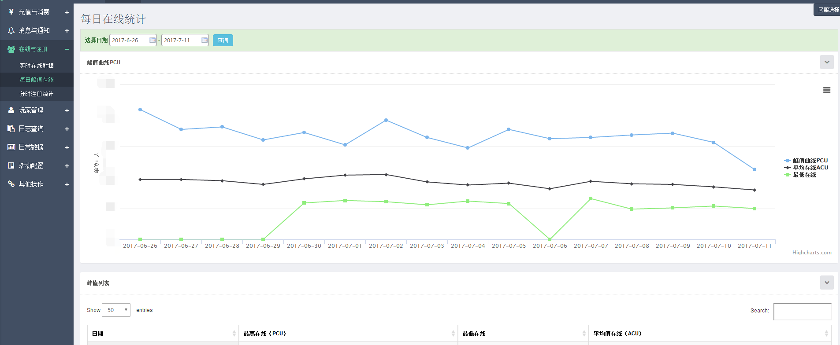

分时注册统计

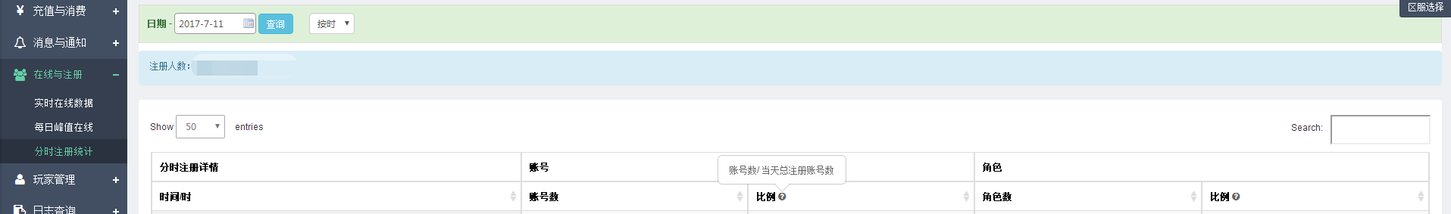

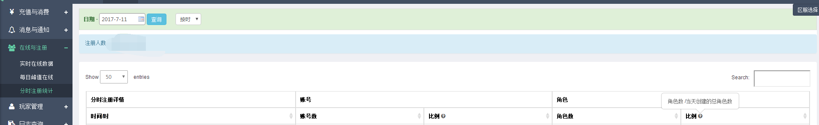

IP封禁

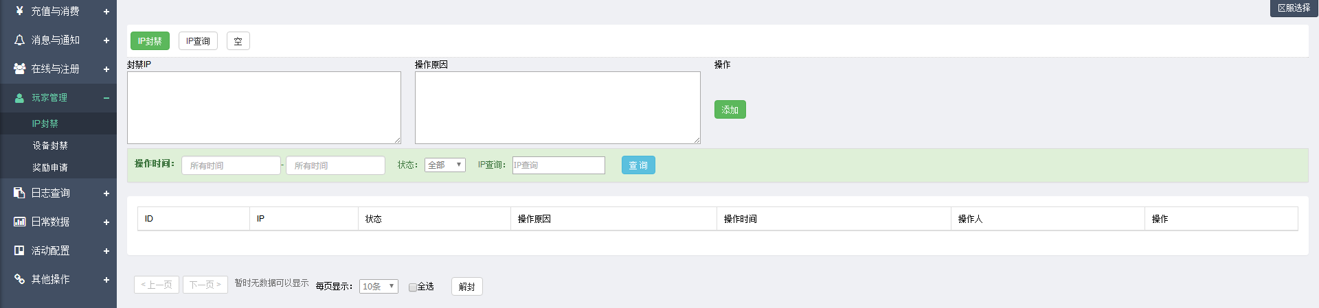

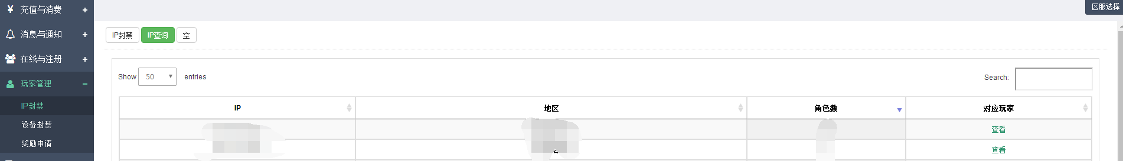

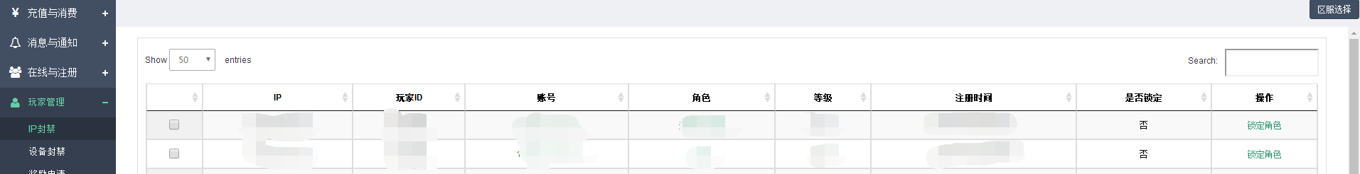

设置封禁

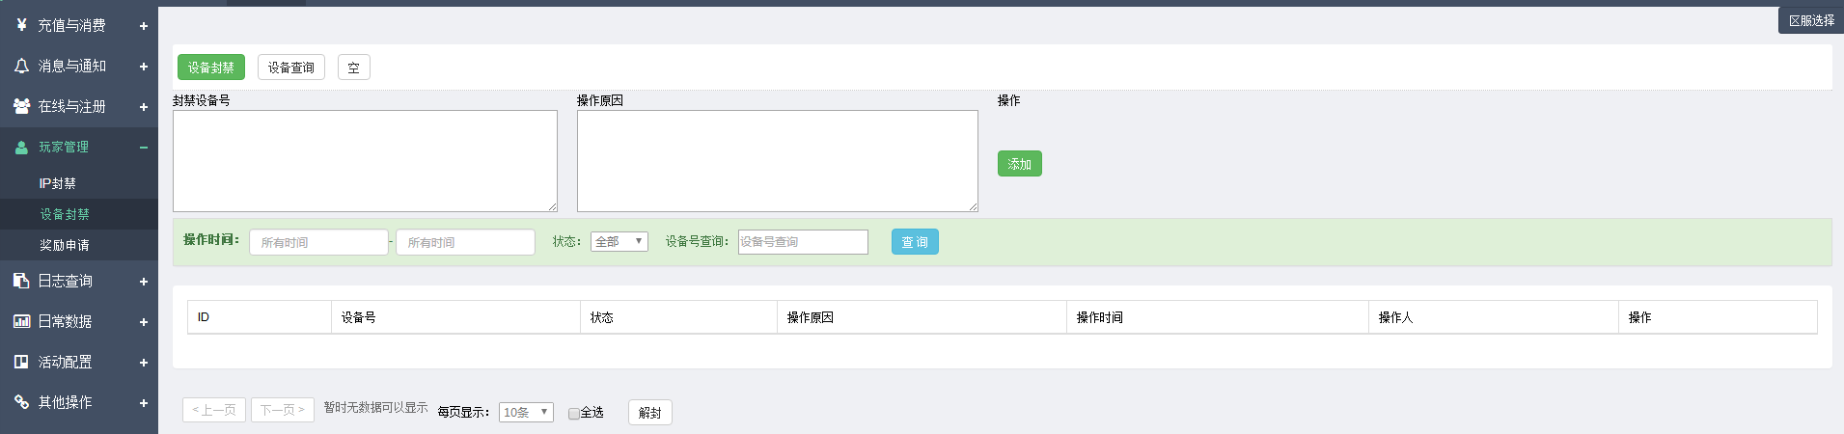

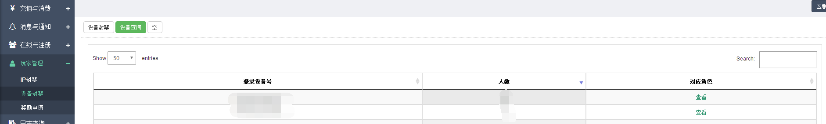

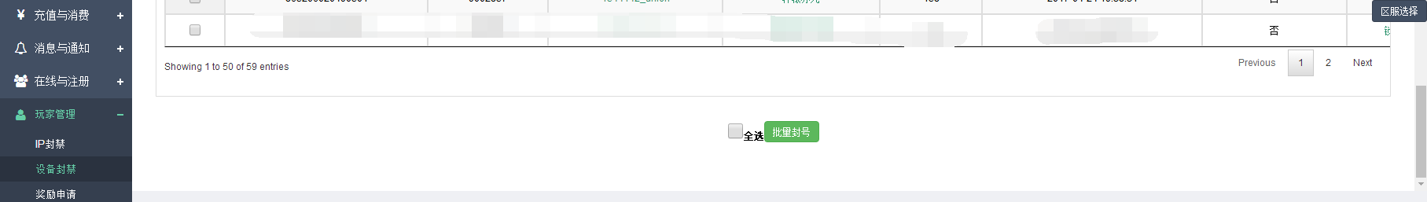

奖励申请

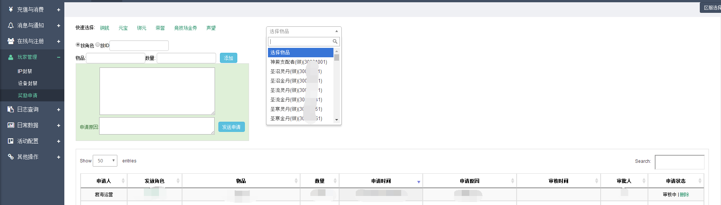

邮件日志

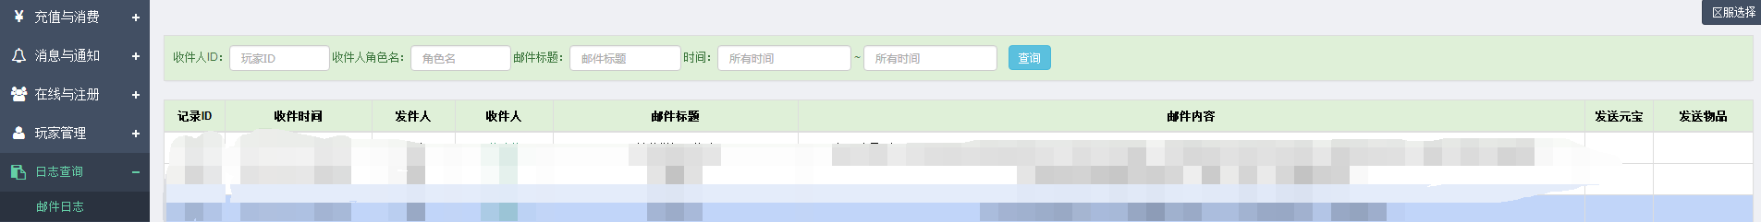

排行榜单

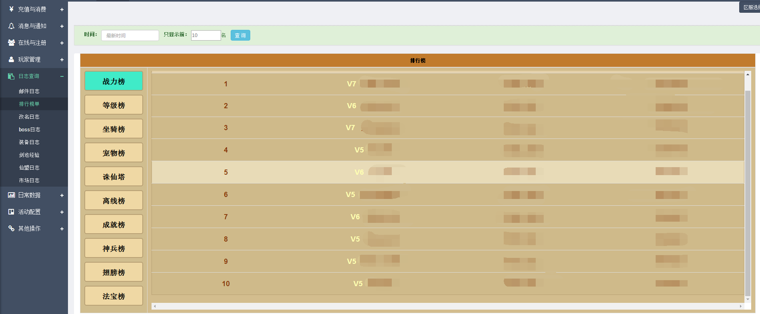

改名日志

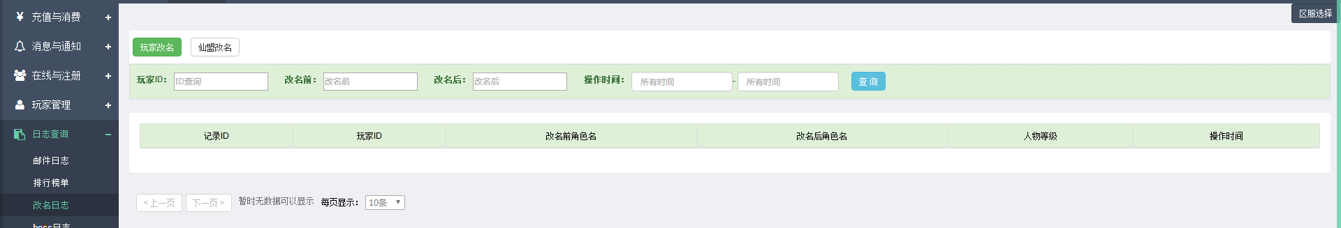

boss日志

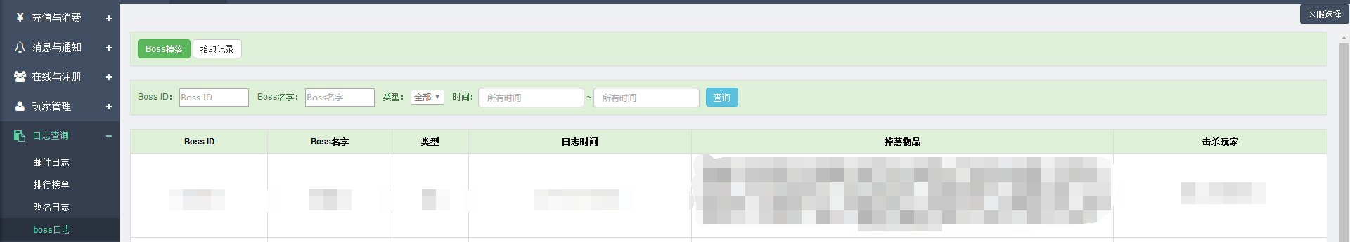

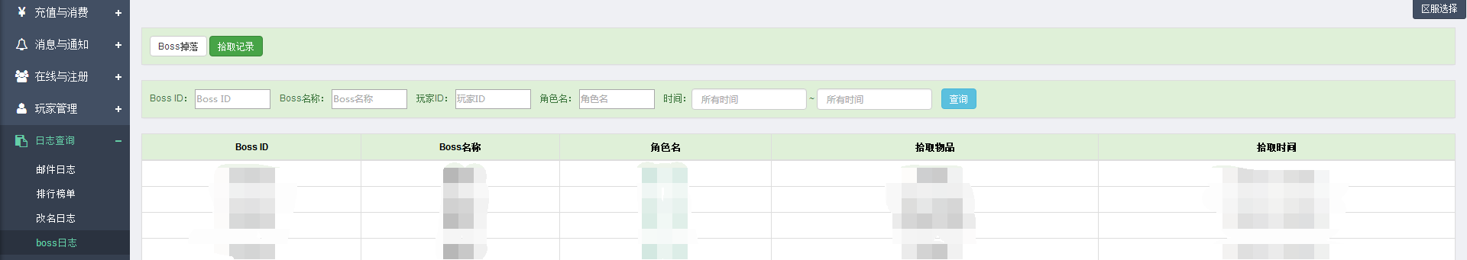

.设备日志

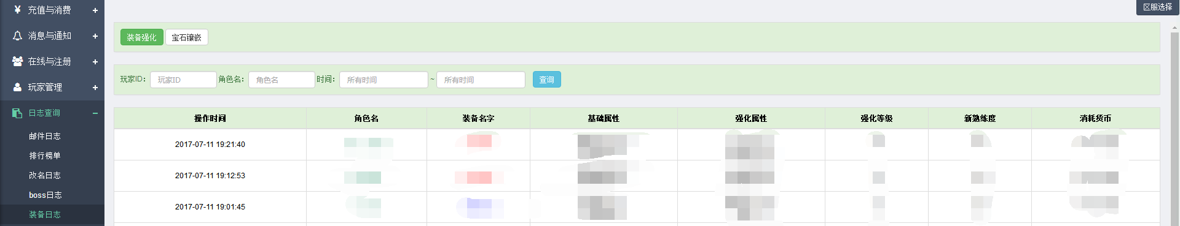

装备日志

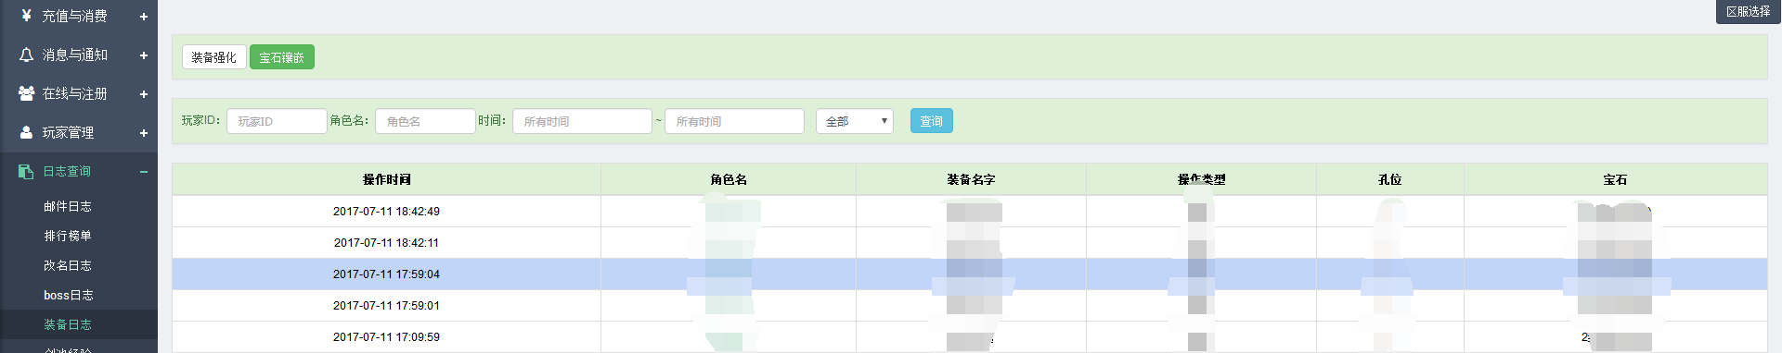

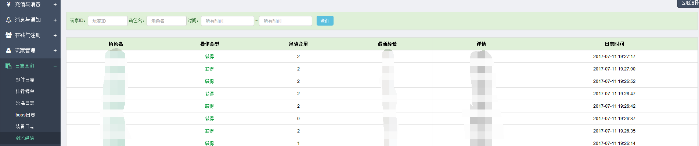

宗门日志

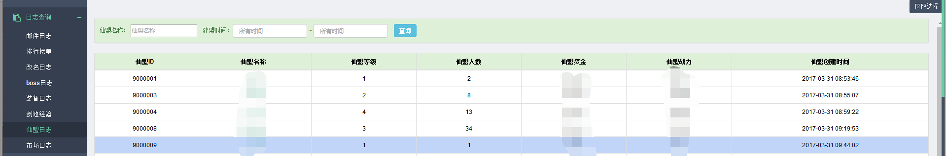

市场日志

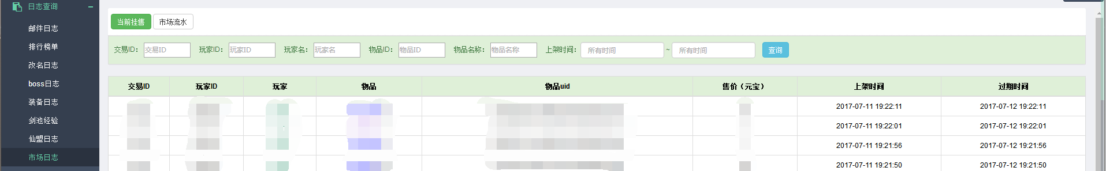

活跃用户统计

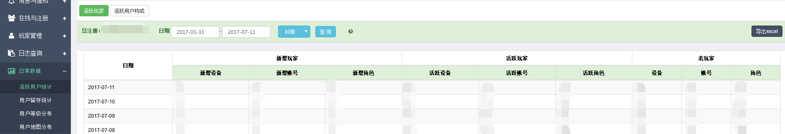

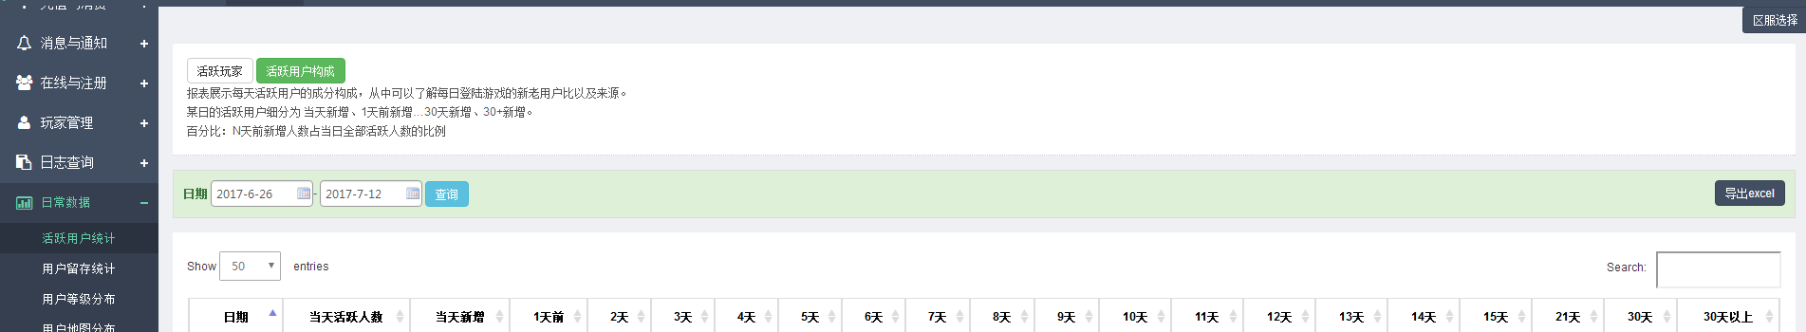

用户留存统计

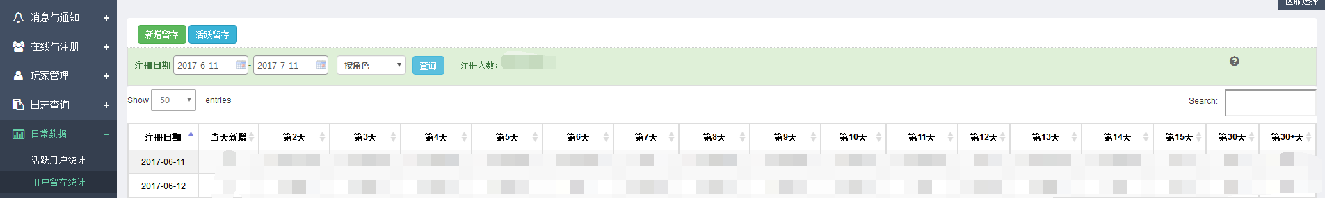

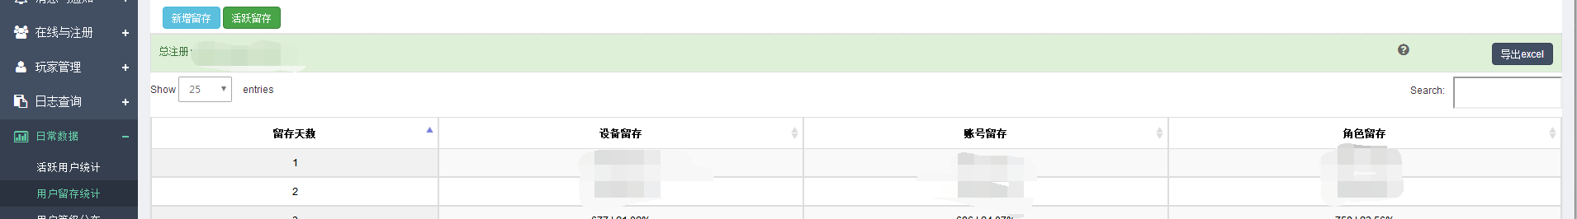

用户等级分布

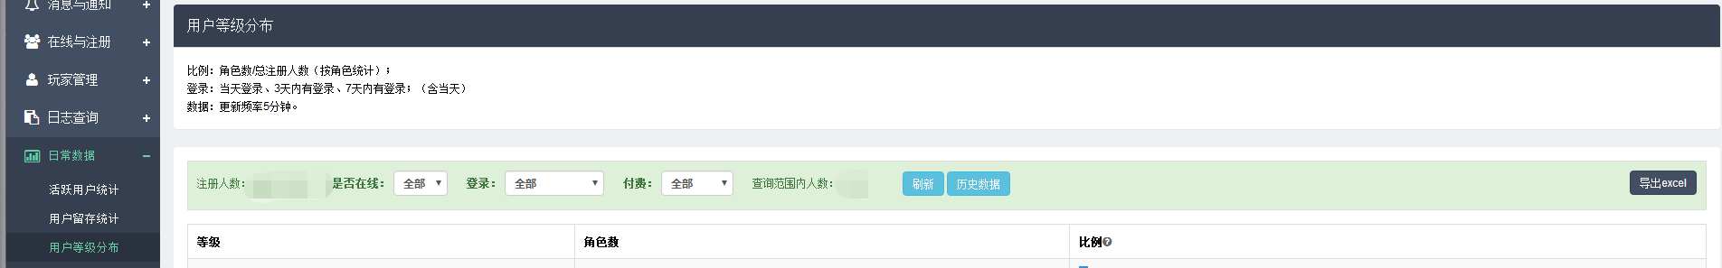

用户地图分布

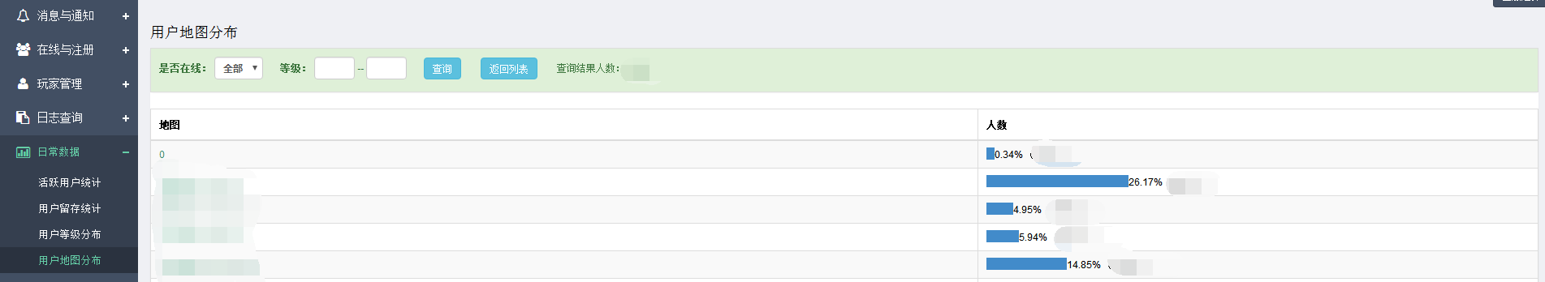

礼包卡设置

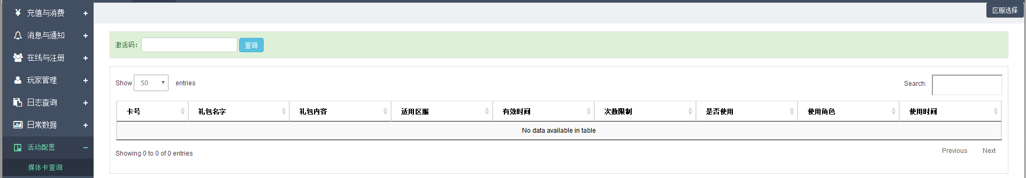

玩家查询

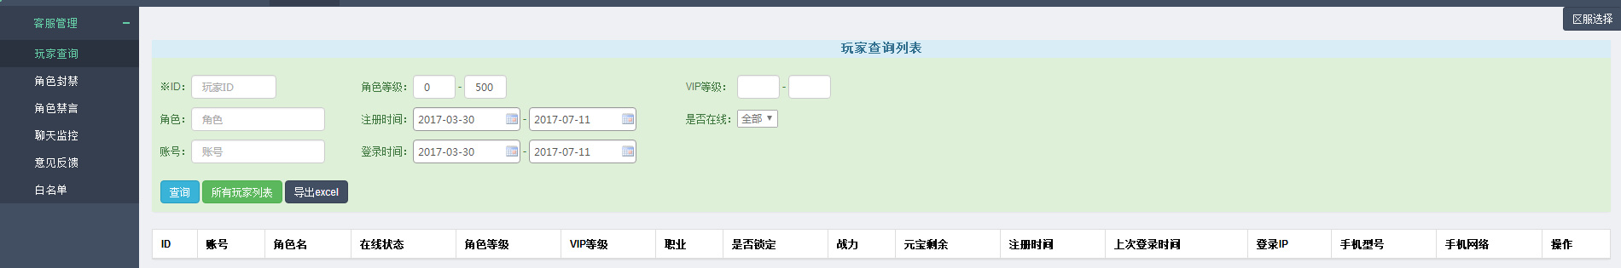

角色封禁

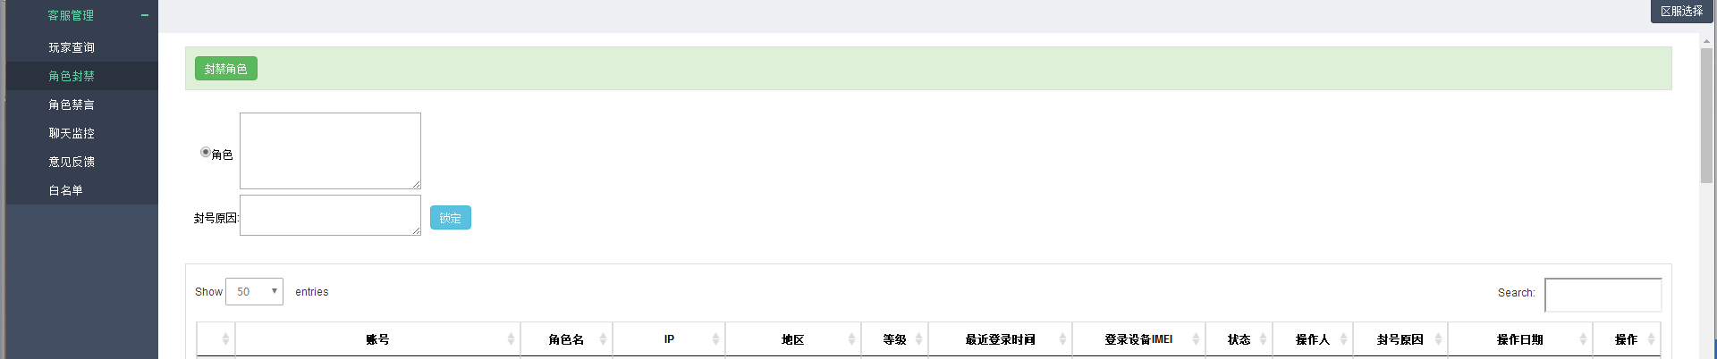

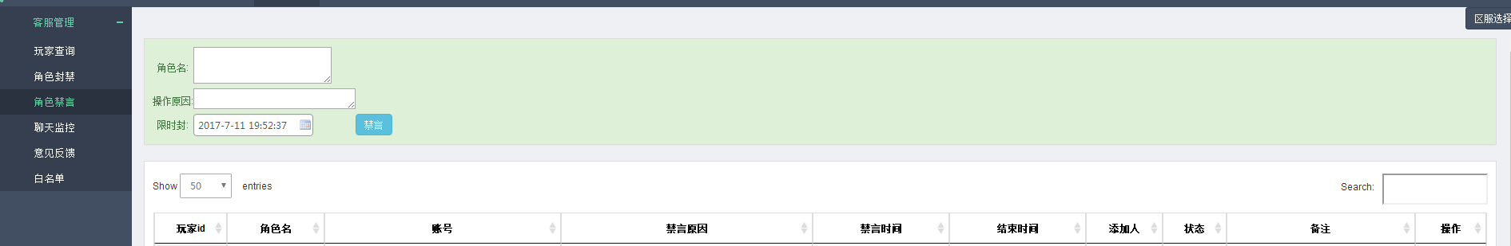

聊天监控+禁言

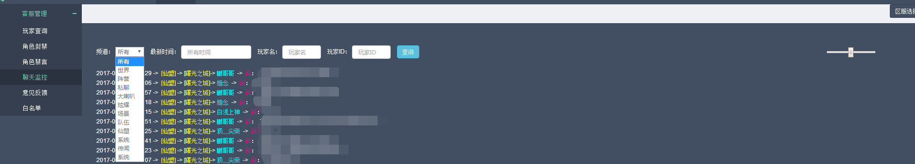

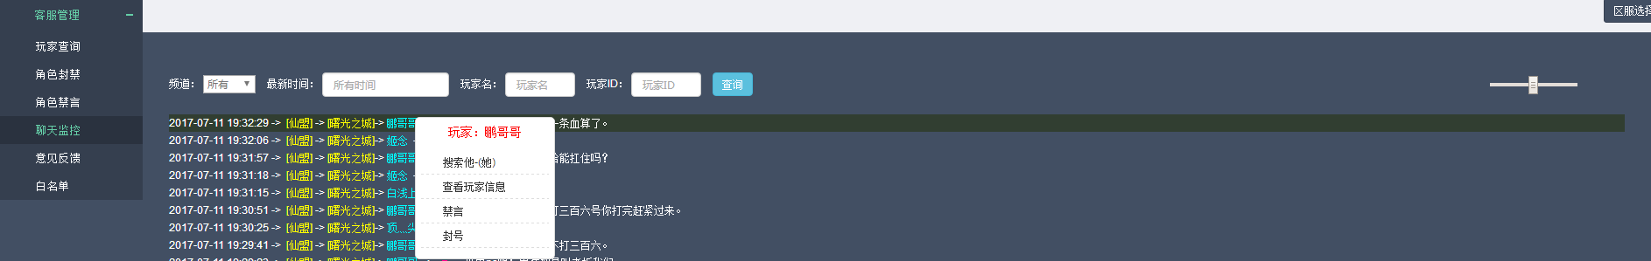

意见反馈

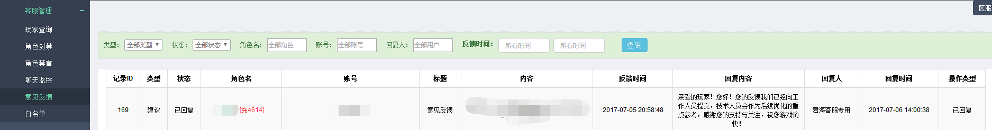

白名单

